Сценарий праздника

Дети вместе с воспитателем входят в спортивный зал.
Ведущий: Начинаем зимний праздник:
Будут игры, будет смех,
И веселые забавы
Приготовлены для всех,
Хороша красой своею
Наша Зимушка-зима.
Проводить ее сегодня
Собралась вся детвора!
Замечательно, начнем наши развлечения с загадки:
Если ветер злющий кружит,
Застеклились за ночь лужи,
А меня упаковали
В 100 одежек неуклюжих,
На деревьях, на карнизах
Кружева да бахрома,
Это значит на снежинках
Опустилась к нам …
Э. Булгакова
Дети: Зима! (хором)
Ведущий: Конечно, зима. А для этого времени года есть специальные игры – зимние.
- П/и «Эстафета на санках»
Две команды до флажка бежит ребенок, опираясь на санки, возвращается и передает эстафету другому.
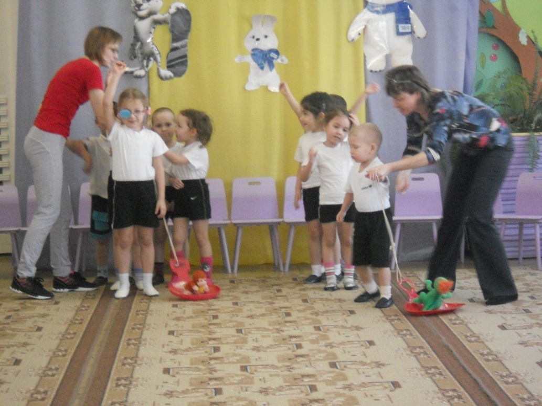
Ведущий: Какие вы молодцы! Давайте теперь поиграем в другую игру с медведем.
- П/и «Ты медведя не буди»
Дети встают в круг, «медведи» в середине круга. Медведи спят, а если проснуться, то от них нужно убегать, чтобы они никого не поймали.
Как под горкой снег, снег
И на горке снег, снег.
(идут по кругу хороводом)
И под елкой снег, снег
И на елке снег, снег.
(Поворачиваются в обратную сторону, идут хороводом)
А под снегом спит медведь
Тише, тише,
Не шуметь!
(игроки останавливаются и идут в центр круга на цыпочках)
После хлопка воспитателя «медведи» просыпаются и начинают ловить игроков.
Как мы весело играли!
Наши ноженьки устали!
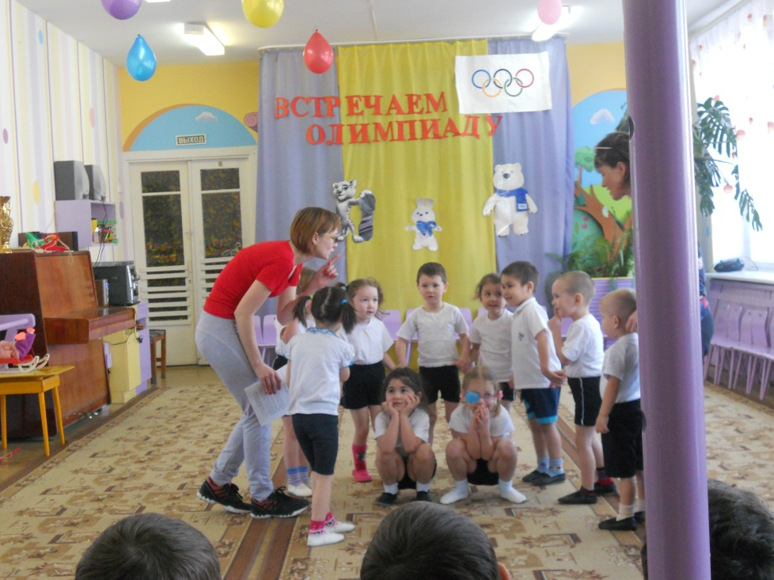
- Загадки:
Меня не растили-
Из снега слепили.
Вместо носа ловко
Вставили морковку.
Глаза – угольки,
Руки – сучки.
Холодная, большая.
Кто я такая?
(Снежная баба)
Есть ребята, у меня
Два серебряных коня.
Езжу сразу на обоих.
Что за кони у меня?
(Коньки)
Меня хлопали лопатой,
Меня сделали горбатой,
Меня били, колотили,
Ледяной водой облили.
И скатились все потом
С моего горба гуртом.
(Ледяная горка)
Кто по снегу быстро мчится,
Провалиться не боится?
(Лыжник)
Вбегает Доктор Айболит
Айболит: Здравствуйте, ребята! Вы узнали меня? Я доктор Айболит, я пришел к вам за помощью.
Ведущий: Что у тебя случилось, доктор Айболит?
Айболит: Мне прислали телеграмму, что заболели в Африке зверята и мне нужно вылечить их. Но я никогда там не бывал. Я не знаю, что такое Лимпопо. Как же я туда поеду?
Ведущий: Не переживай, мы с ребятами поможем тебе.
Воспитатель вместе с детьми создает композицию Африки.
лимпопо

Фигурки животных

Ведущий: Ну вот, доктор Айболит, смотри какой красивый «кусочек» Африки ребята для тебя сделали.
Доктор Айболит: Всем спасибо, а за помощь я вам дам подарок (сладкие призы).
Ведущий: Ну вот и подошел к концу наш праздник, теперь пора возвращаться в группу.

